Kupfer Wasserfangkasten ø150 quadratisch, 450x300x300

GRÖMO

Eigenschaften

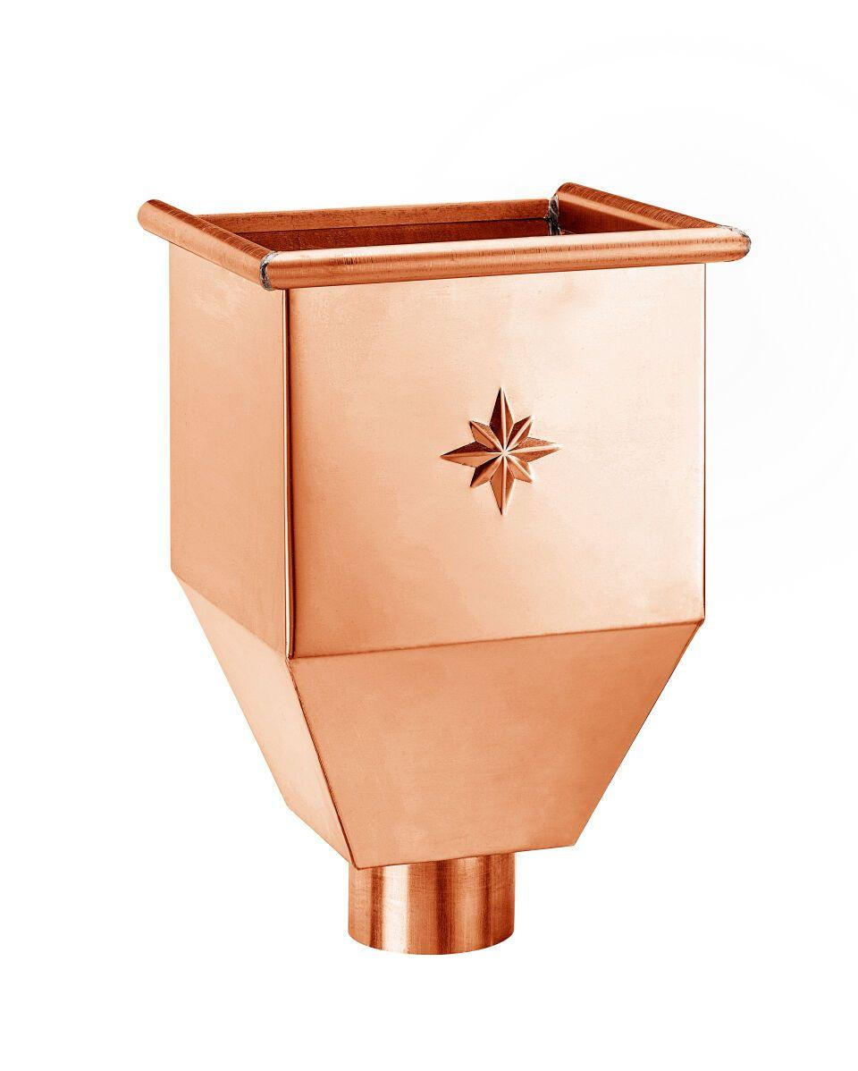

GTIN:

4043706616942

HAN:

61694

Farbton

kupfer

Werkstoff

Kupfer

Breite (mm)

300,00

Höhe (mm)

450,00

Länge (mm)

300,00

Nennweite DN

150,00

Hinweis

Auf Anfrage auch mit Überlauf / ohne Stern erhältlich